ПЛАН
проведення тижня циклової комісії
комп’ютерних систем та інформаційних технологій
(21 - 25 листопада)

«При вивченні наук приклади корисніші ніж правила»

Ісак Ньютон
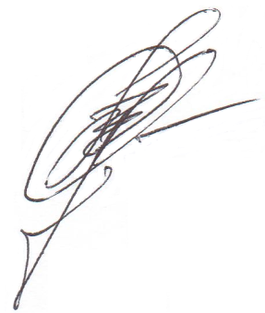
№ з/п | Назва заходу | Відповідальний | Термін | Примітка
 | Взяти участь у І та ІІ турах Всеукраїнської онлайн-олімпіади з інформатики серед здобувачів освіти закладів фахової передвищої освіти. До участі запросити студентів коледжу. | Голова комісії, викладачі інформатики | Лютий, березень
 | Взяти участь у Всеукраїнській онлайн олімпіаді з програмування. | Завіша В.В., викладачі програмування | квітень
 | Відвідати майстер-класи, відкриті заняття викладачів споріднених кафедр ЛНТУ. | Голова комісії, члени комісії | Листопад
 | Провести тематичні екскурсії для студентів спеціальності на підприємства Луцька та області. | Голова комісії, члени комісії | Протягом року
 | Взяти участь у Восьмому Міжвузівському науково-практичному семінарі «Комп’ютерні технології: сучасні реалії та перспективи». | Голова комісії, члени комісії | грудень
 | Провести турнір по збиранню та налаштуванню комп’ютерів та мереж серед студентів спеціальності «Комп’ютерна інженерія». | Голова комісії, члени комісії | 21-25 листопада
 | Провести зустріч за круглим столом студентів спеціальності «Комп’ютерна інженерія» та провідних спеціалістів ІТ – галузі. | Голова комісії, члени комісії | 21-25 листопада
 | Провести відкриті заняття з професійно - орієнтованих дисциплін. | Голова комісії, члени комісії | 21-25 листопада
 | Провести майстер - клас «Подорож у віртуальний світ» | Дрібниця В. | 21-25 листопада

Голова циклової комісії: __________Петро ВОВК

